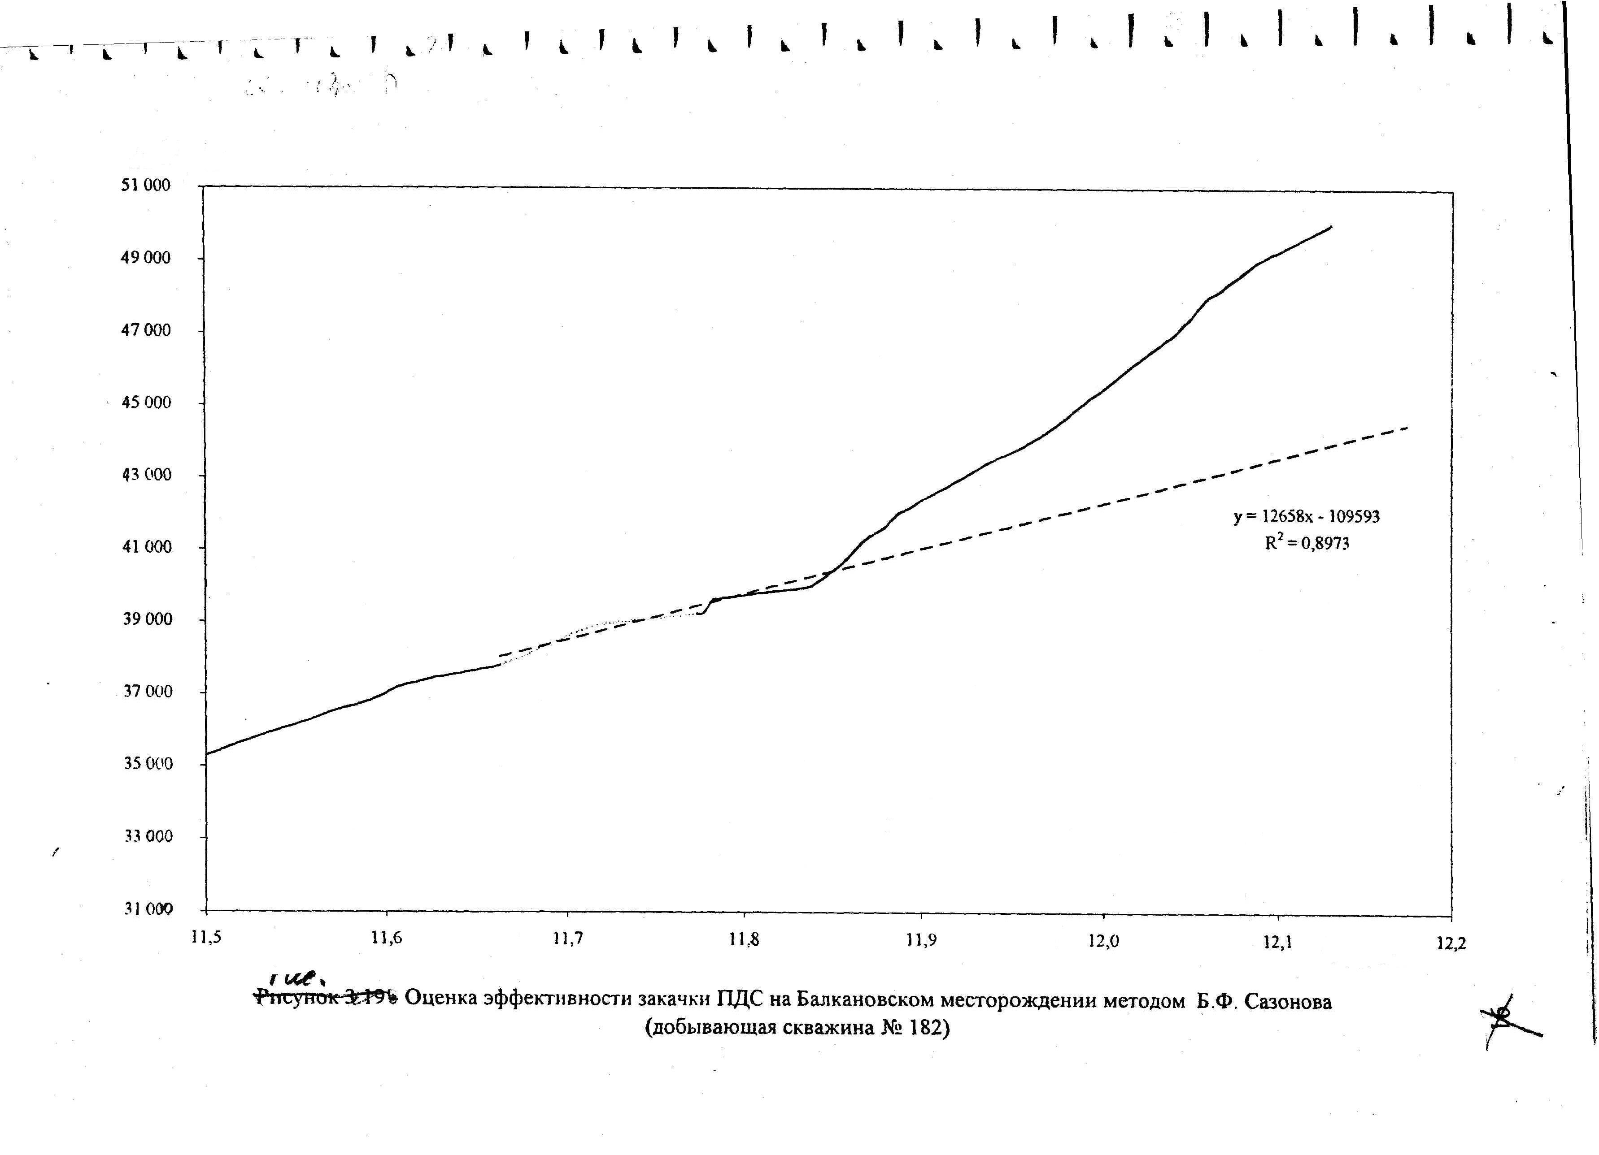
ΣQ_{ж}, т
lg ΣQ_{ж}

Рис. Оценка эффективности закачки ПДС на Балкановском месторождении методом Б.Ф. Сазонова
(добывающая скважина №182)

